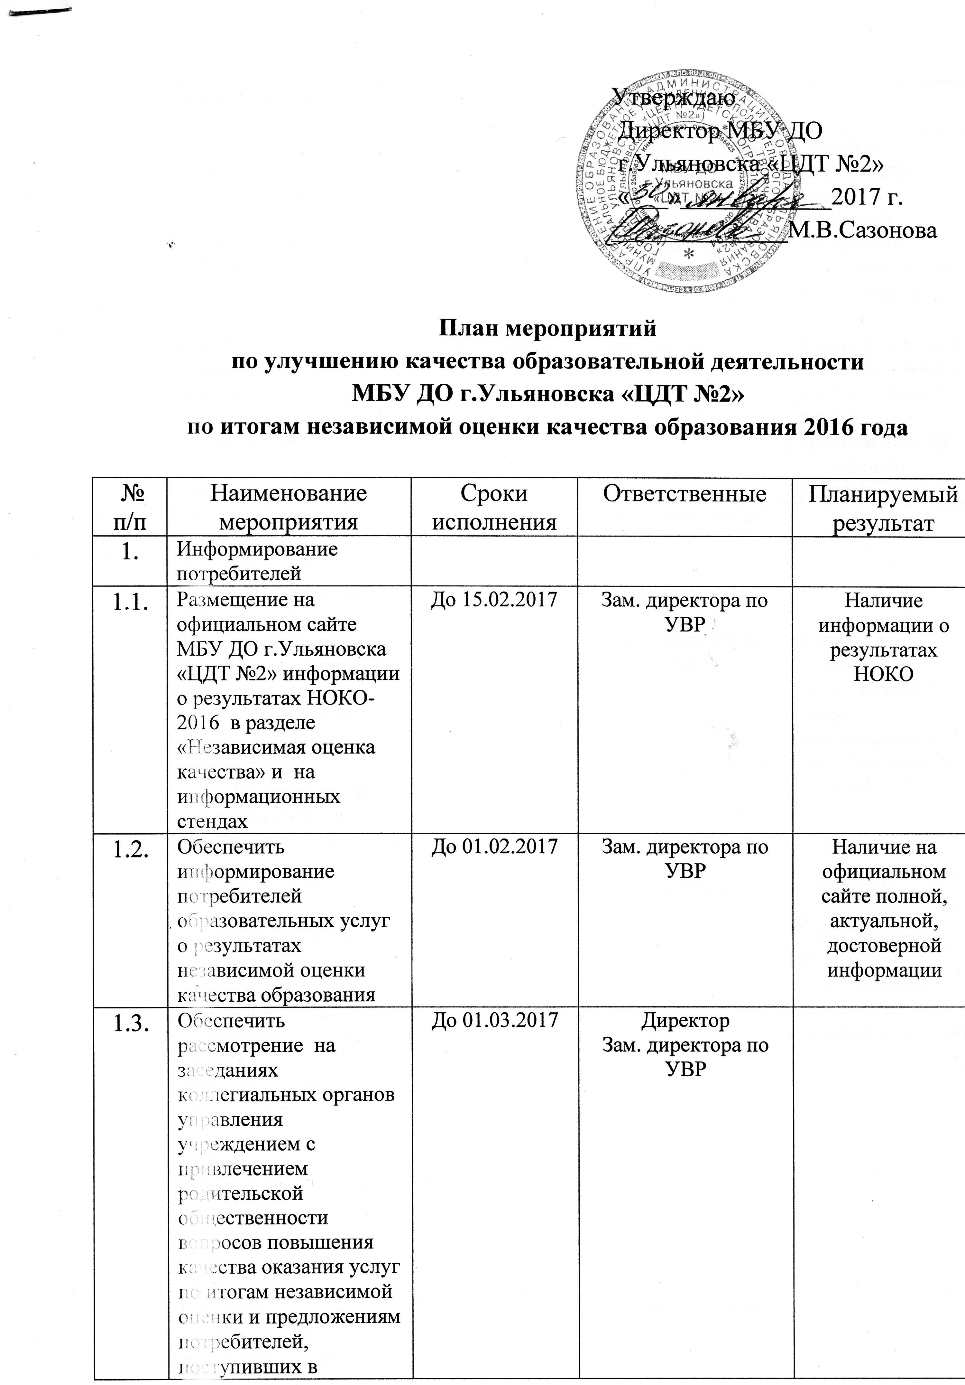

1.4. | Разместить статью в газету «Мозаика» о возможности вносить предложения по улучшению качества работы МБУ ДО г.Ульяновска «ЦДТ №2» | До 01.03.2017 | Зам. директора по УВР  Заведующие отделами  Педагоги | Создание условий для участия родителей в управлении образовательной организацией
1.5. | Создать для потребителей возможность внесения предложений, направленных на улучшение качества работы учреждения | до 01.03.2017 | Зам. директора по УВР | Каждый участник образовательного процесса может внести свои предложения по улучшению работы
1.6. | Проводить мониторинг обращений, предложений по улучшению качества работы учреждения | В течение года | Зам. директора по УВР
1.7. | Разместить обращение к родителям (законным представителям) о наличии электронного сервиса для внесения предложений:  - на официальном сайте  - на информационном стенде | до 01.03.2017 | Зам. директора по УВР | Родители (законные представители) будут осведомлены о наличии данного сервиса
1.8. | Проинформировать родителей (законных представителей) на родительских собраниях о возможности участия в независимой оценке качества образовательной деятельности учреждения  (раздача памяток) | до 01.03.2017 | Педагоги | Родители (законные представители) будут ознакомлены с сайтом рейтинг-образования73.рф
2. | Комфортность условий, в которых осуществляется образовательная деятельность
2.1. | Провести анкетирование родителей (собрать предложения по улучшению комфортной среды учреждения) | Март-апрель | Педагог-психолог
2.2. | Развитие материально-технической базы и информационного обеспечения учреждения (приобретение компьютерного оборудования, мультимедийного оборудования, учебной мебели) | В течение года | Директор  Зам. директора по АХР | Оборудованные кабинеты
2.3. | Обеспечить психологическое консультирование обучающихся и родителей (законных представителей) на постоянной основе | В течение года | Педагог-психолог
2.4. | Создать условия для развития творческих способностей обучающихся: участие в конкурсах, соревнованиях, выставках, массовых мероприятиях | В течение года | Педагоги дополнительного образования | Результаты участия в конкурсах, соревнованиях, выставках
3. | Обеспечение высокого уровня доброжелательности, вежливости, компетентности работников | В течение года
3.1. | Проведение тренинга для педагогов «Развиваем навыки коммуникации» | Март | Педагог-психолог
3.2. | Проведение мастер-классов «Активные методы взаимодействия педагога с родителями» | Февраль,  сентябрь | Педагог-психолог
3.3. | Проведение деловых игр «Живет повсюду доброта», «Качества современного педагога» | Апрель,  ноябрь | Педагог-психолог
4. | Информирование потребителей услуг
4.1. | Обеспечить опубликование на официальном сайте МБУ ДО г.Ульяновска «ЦДТ №2» информации о возможности участия родителей (законных представителей) в электронном он-лайн голосовании | Ежемесячно | Зам. директора по УВР | Родители (законные представители) будут осведомлены о наличии данного сервиса
4.2. | Обеспечить размещение информации о результатах независимой оценки работы учреждения на странице сайта «Независимая оценка качества» и на информационном стенде | До 01.02.2017 | Зам. директора по УВР | Участники образовательного процесса будут информированы о результатах независимой оценки
4.3. | Обеспечить рассмотрение на заседаниях коллегиальных органов управления учреждения:  - педагогический совет,  - родительский комитет вопросов повышения качества оказания услуг по итогам независимой оценки | В течение года | Администрация
4.4. | Обеспечить включение в тематику родительских собраний информации о проведении независимой оценки и её результатах | В течение года | Зам. директора по УВР | Родители (законные представители) будут информированы о возможности участия в независимой оценке образовательной деятельности учреждения и о её результатах

Заместитель директора по УВР Л.Р.Полянская

